INDICAÇÃO Nº 819/2021

Sugere ao Poder Executivo Municipal que proceda a limpeza do bueiro na Rua Suíça em frente ao nº 727 no Jd. Europa IV. (Foto anexa).

Excelentíssimo Senhor Prefeito Municipal,

Nos termos do Art. 108 do Regimento Interno desta Casa de Leis, dirijo-me a Vossa Excelência para sugerir ao setor competente que proceda a limpeza do bueiro na Rua Suíça defronte ao nº 727 no Jd. Europa IV.

Justificativa:

Fomos procurados por munícipes, solicitando essa providência, pois, segundo eles o referido bueiro está entupido e coberto por sujeira e terra, causando transtornos.
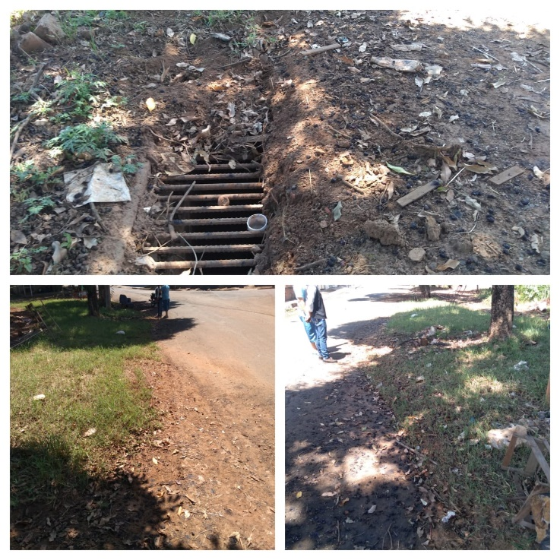

Plenário “Dr. Tancredo Neves”, em 22 de fevereiro de 2.021.

JESUS
Valdenor de Jesus G. Fonseca
-Vereador-

